Ciencias Naturales - Biología 1º medio / Unidad 3 / OA7 / Actividad 1
- Fotosíntesis

- Las y los estudiantes analizan el siguiente montaje experimental, llevado a cabo por María, sobre la fotosíntesis:

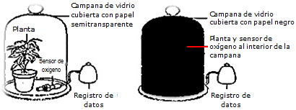

- A continuación, responden y explican las siguientes preguntas:
A
BA
- ¿Cuál es la posible pregunta de investigación de María?
- ¿Cuál fue la hipótesis de María?
- ¿Cuáles variables María podría cambiar en el experimento?
- ¿Cuáles podría mantener igual?
- ¿Cómo midió la tasa de fotosíntesis?
- ¿Qué otro factor midió María en el experimento?
- El profesor o la profesora de María le dijo que debería incluir un control en su experimento, ¿por qué? A raíz de esta circunstancia, dibujan el experimento control (asignándole la letra C).
- ¿Qué podría ocurrir con la planta en (B)? Explican sus respuestas.
- Las y los estudiantes comparan sus respuestas y elaboran conclusiones en relación con el efecto de la luz en la tasa de fotosíntesis.
- Proponen mejorías en el diseño de María, considerando la validez y confiabilidad de los resultados.

Esta actividad puede relacionarse con el OA 20 de 1° medio del eje de Química mediante la siguiente actividad:
Calculan la masa molecular y molar de los reactantes y productos de la fotosíntesis.

